POLUDNEVNI IZLET U KRALJEVSKI GRAD NIN

RAZRED: 1., 2.a i 2.b

UČITELJICE: Božica Baždarić, Tina Perić i Nada Vrsaljko

Nin je star preko tri tisuće godina, najstariji je hrvatski kraljevski grad, kolijevka hrvatske države.
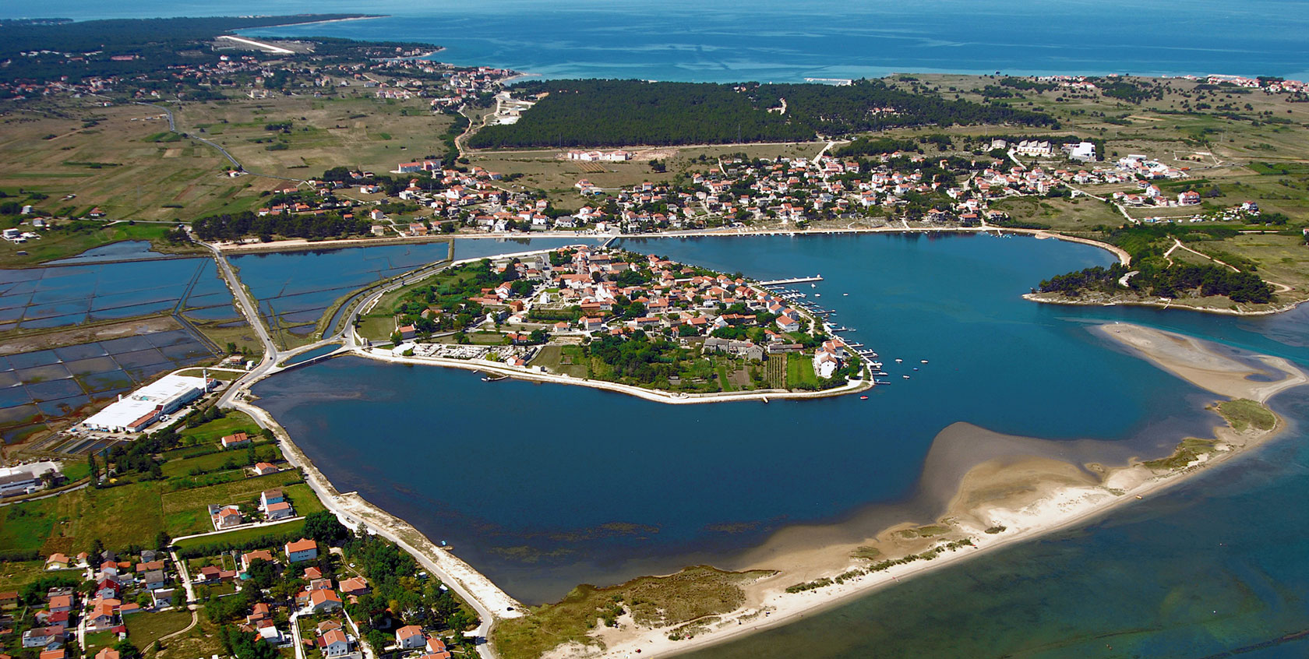
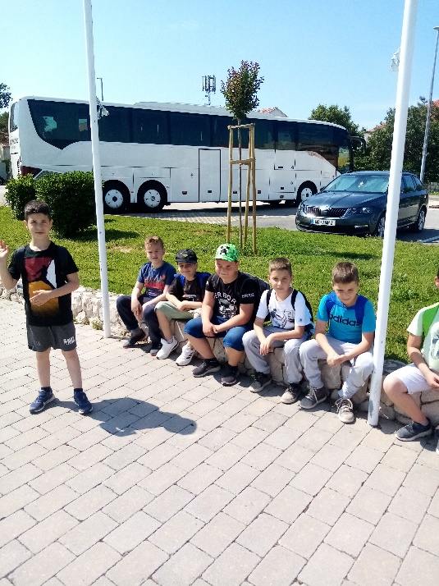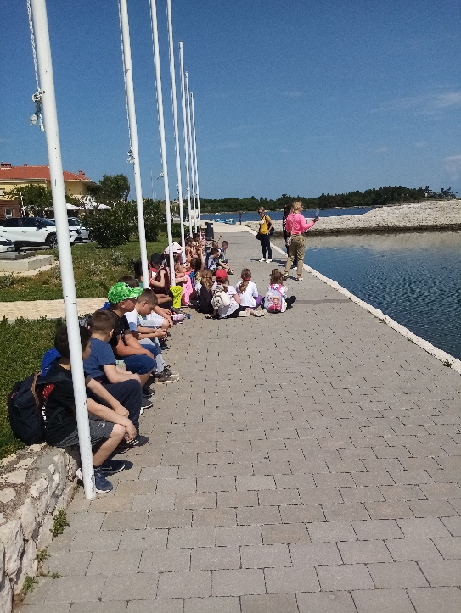
Dolaskom u grad Nin zastali smo kod spomenika knezu Branimiru, gdje je naša vodičkinja Iva počela priču o hrvatskim vladarima iz onih davnih vremena kad je nastala hrvatska država.
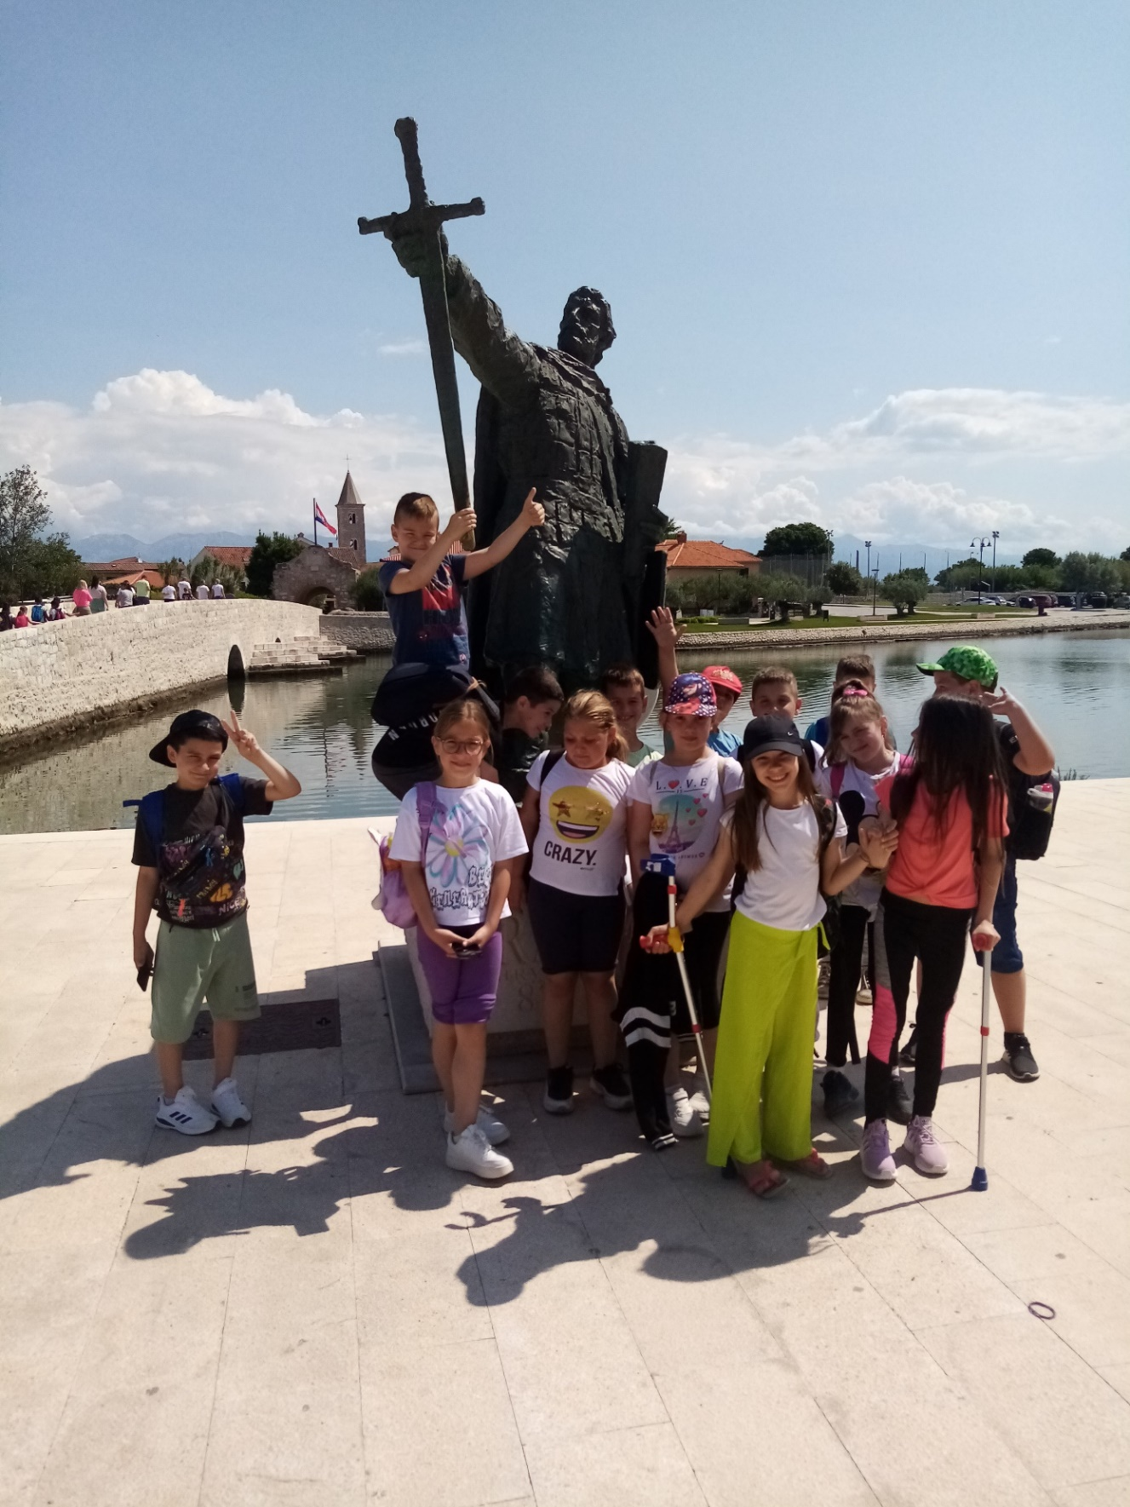

Knez Branimir, živio je u 9. stoljeću, a vladao od 879. do 892. godine.
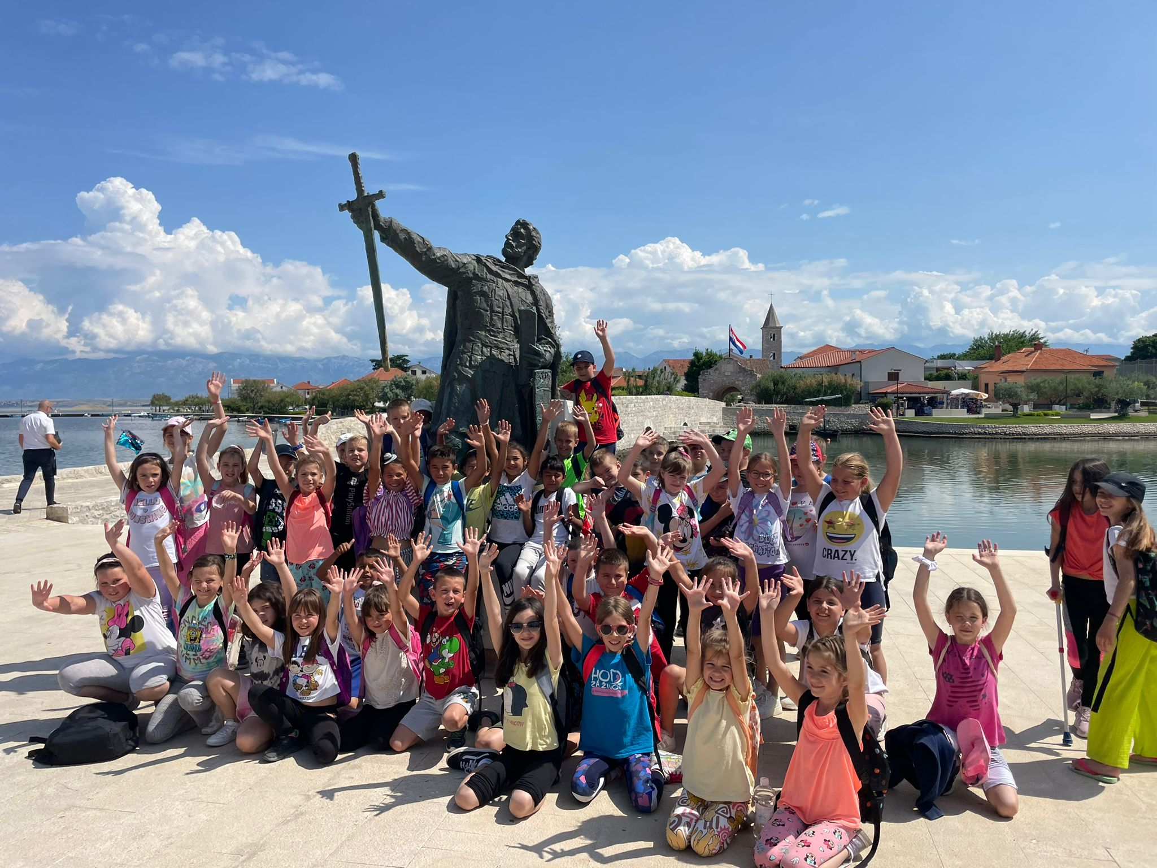
S pričom smo krenuli dalje prelazeći preko Donjeg gradskog mosta do crkve Sv. Anselma.

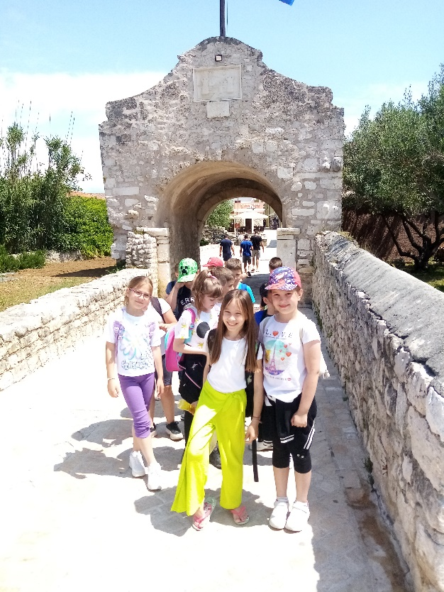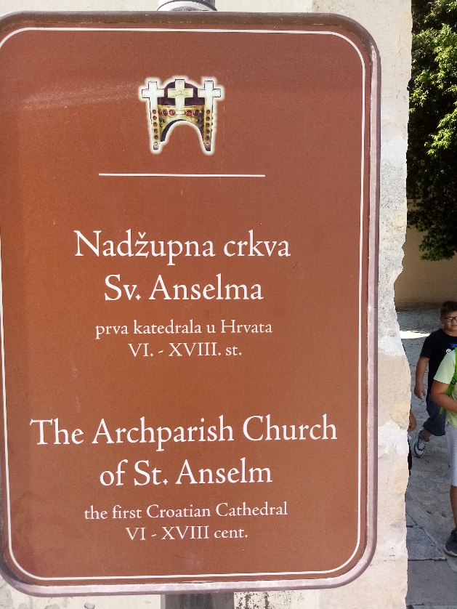
Poslušali smo priču o Gospi od Zečeva. Naime, prema pisanim tragovima 5. svibnja 1516. godine na otočiću Zečevu Gospa se ukazala pastirici, udovici Jeleni Grubišić. Nin tako postaje značajno marijansko svetište u koji svake godine u svibnju hodočasti velik broj vjernika.

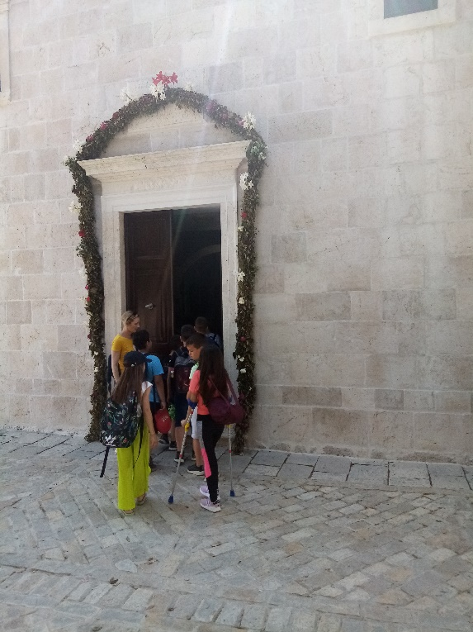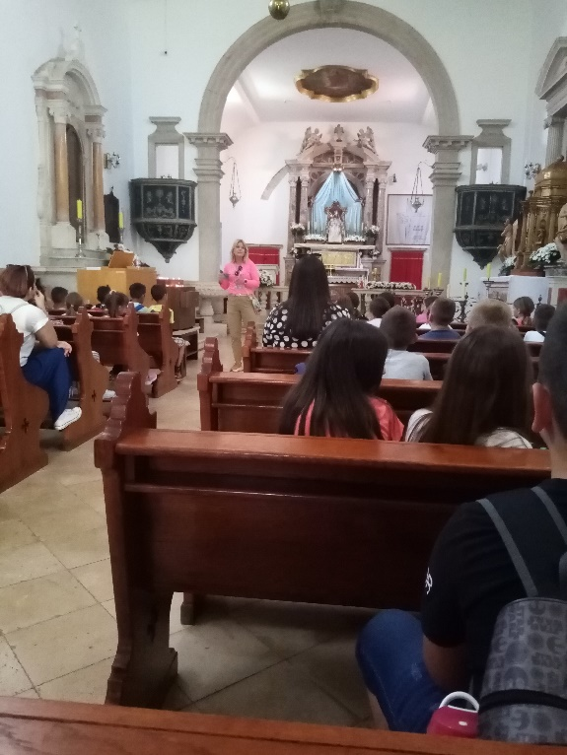
Biskup Grgur Ninski, jedan od najistaknutijih ninskih biskupa, posebno se zalagao za hrvatski jezik i pismo. U Ninu je stolovao u 10. stoljeću.
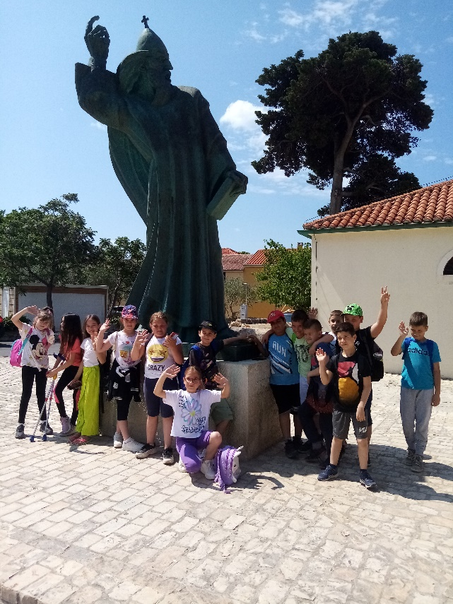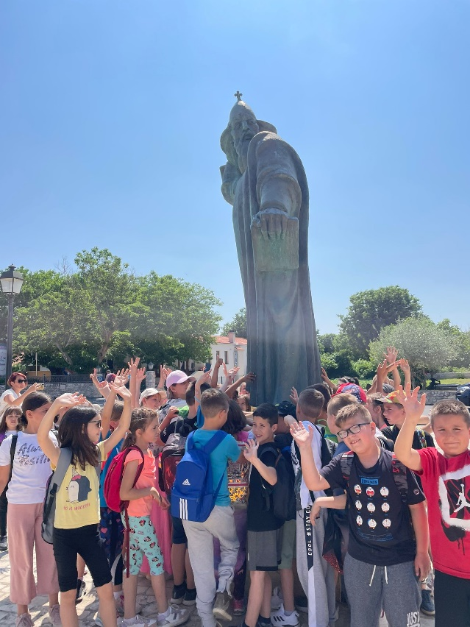
O gradu Ninu kruže mnoge legende, a jedna od njih je vezana uz palac Grgura Ninskog. Dotaknete li ga i u tom trenutku poželite neku želju, ona će se ispuniti. I mi smo odlučili provjeriti tu legendu i dodirnuti izlizani brončani palac.
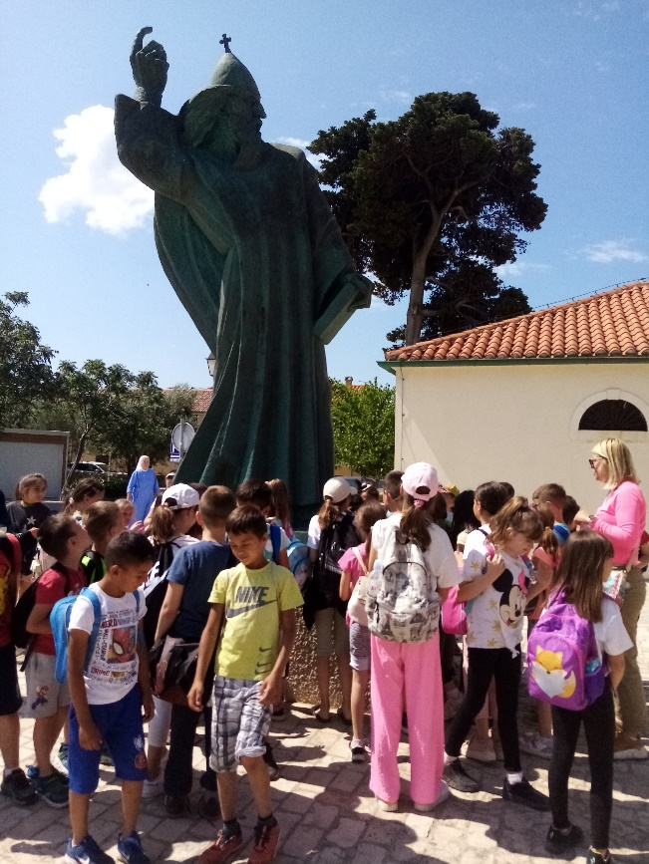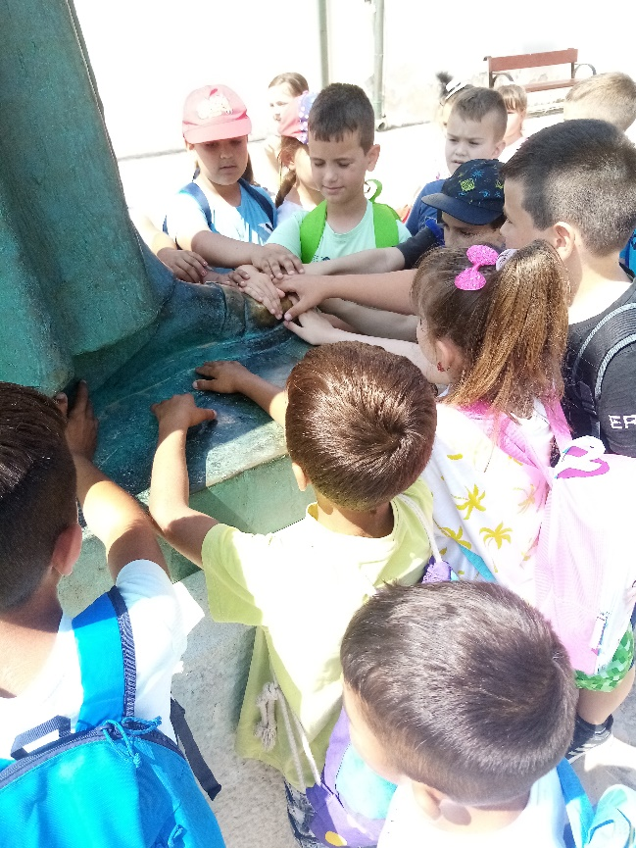
Krenuli smo dalje do crkvice Svetog Križa, koja je poznata i kao najmanja katedrala na svijetu.
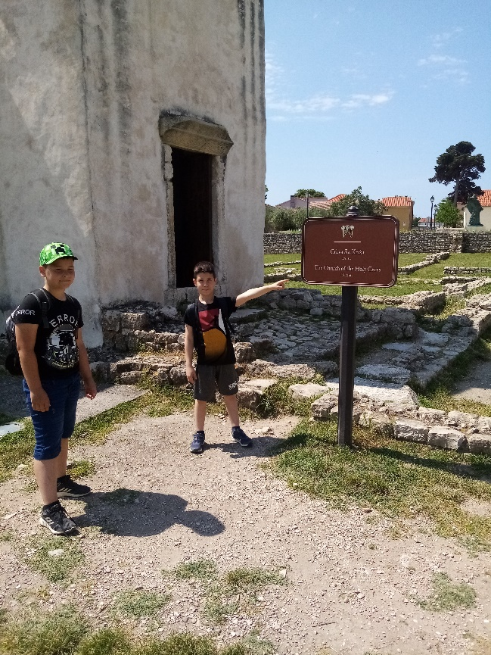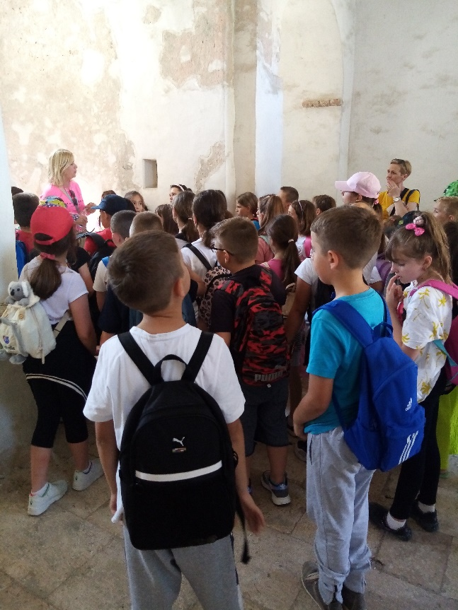
Izgrađena je u 9. stoljeću, a služila je kao sunčani sat, kalendar i mjesto za molitvu. Prema legendi bila je dvorska kapela u kojoj su se krunili hrvatski kraljevi.
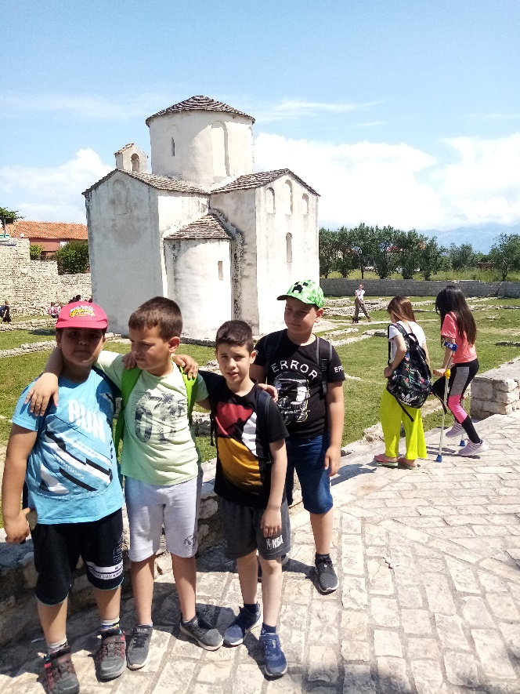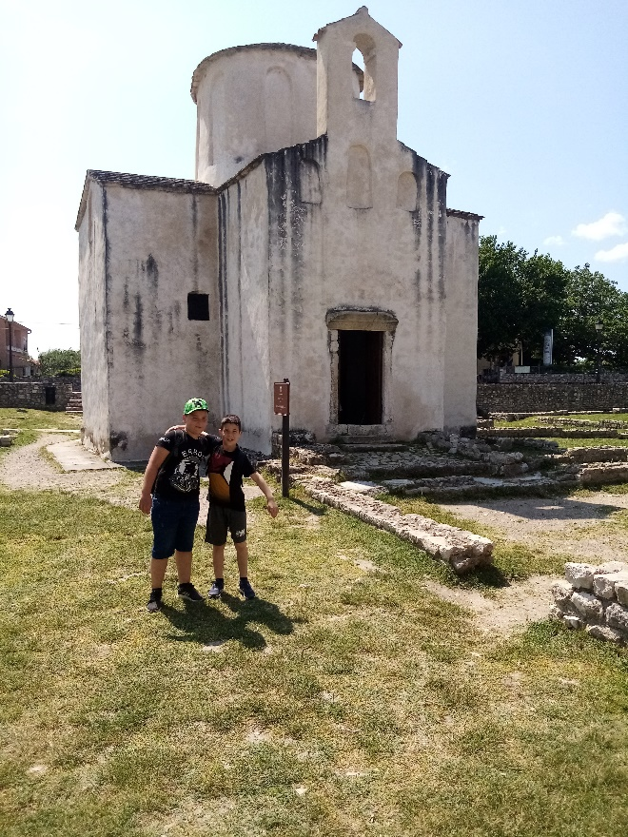
Ponestalo nam je snage, ali nastavljamo dalje…..
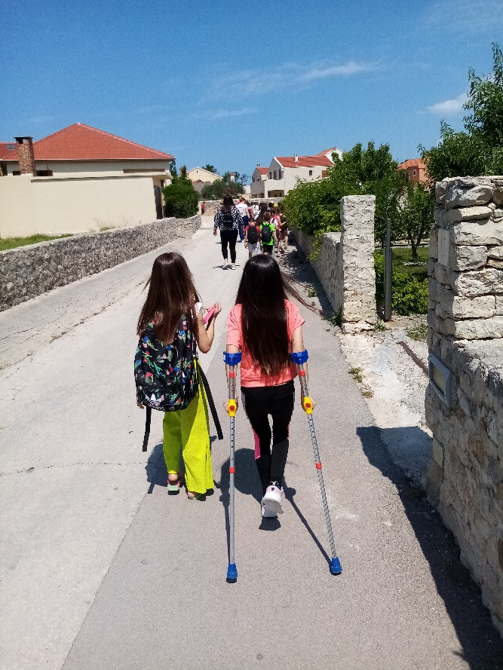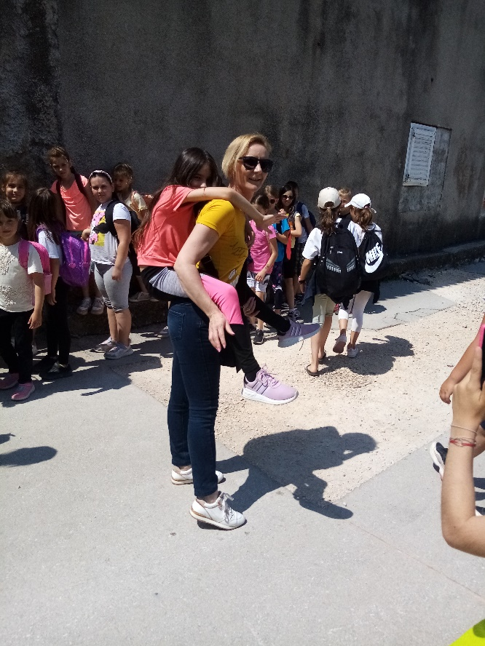
…… do Rimskog hrama koji datira iz druge polovice 1. stoljeća poslije Krista. Na hramu je podignut jedan korintski stup originalne visine 17 metara.
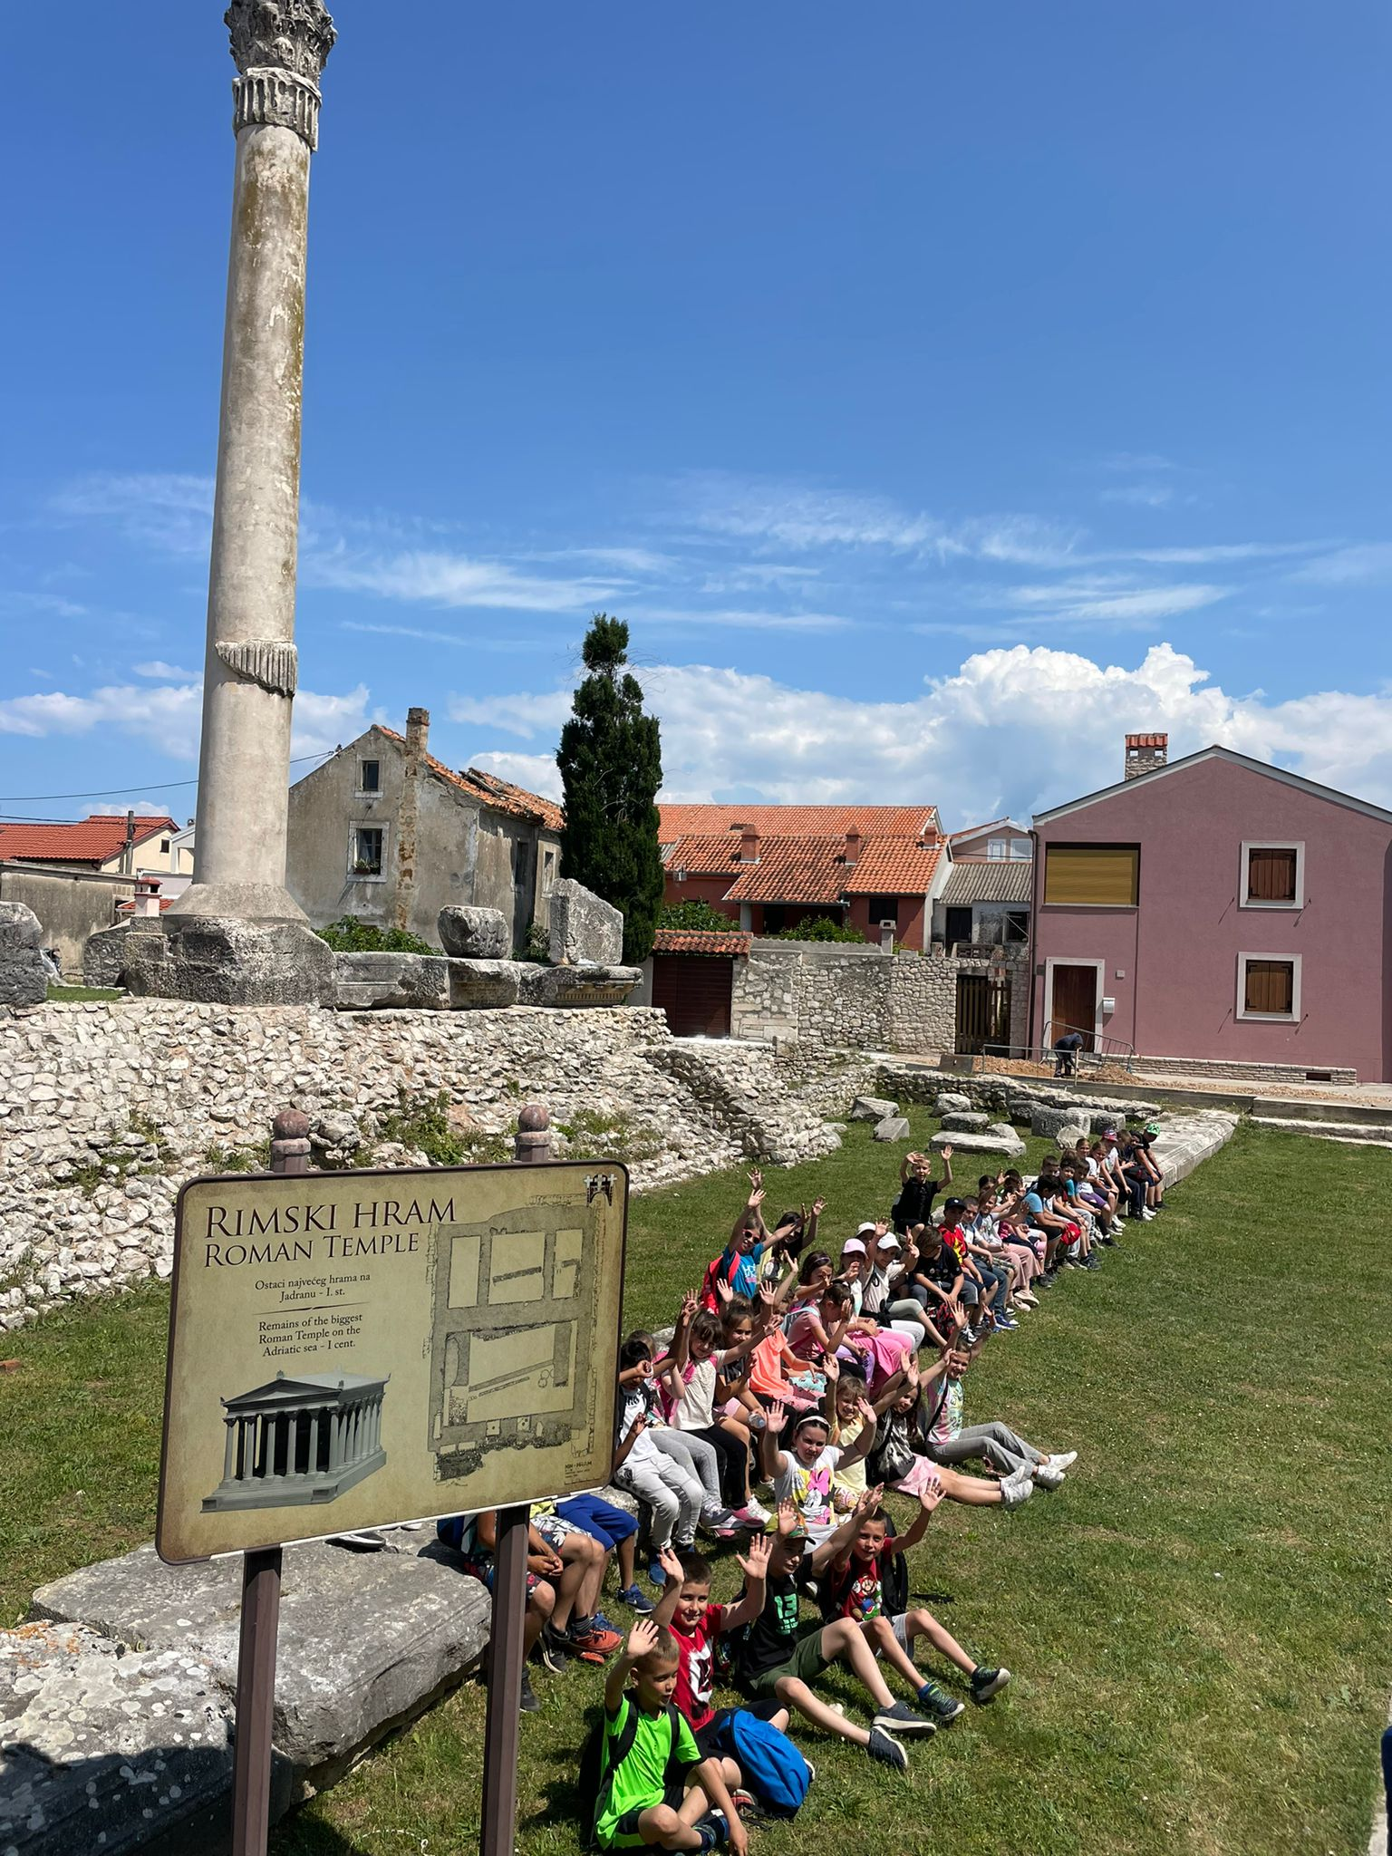
Od svih tih povijesnih priča malo smo ogladnili, pa smo se odlučili odmoriti i predahnuti…
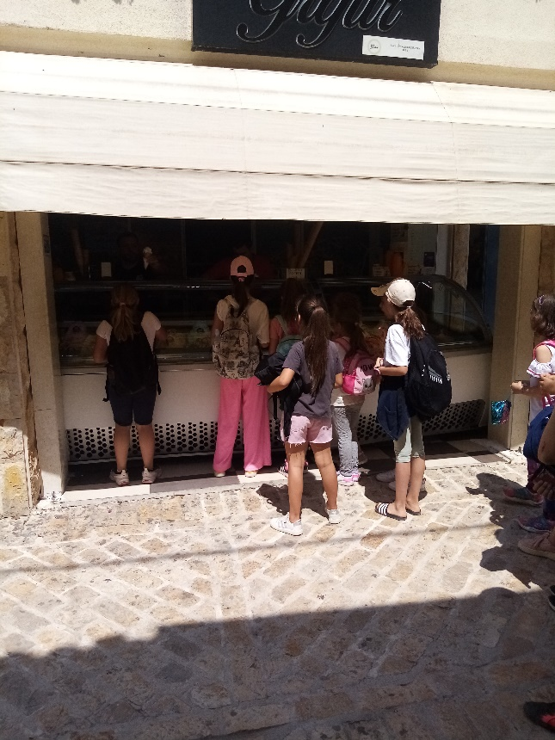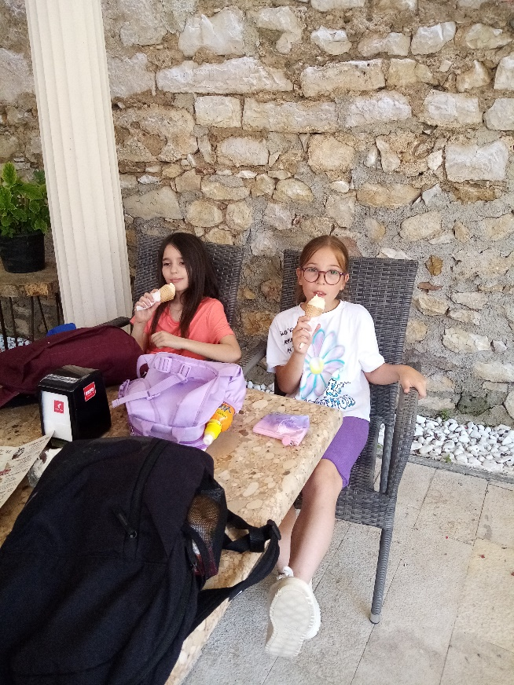
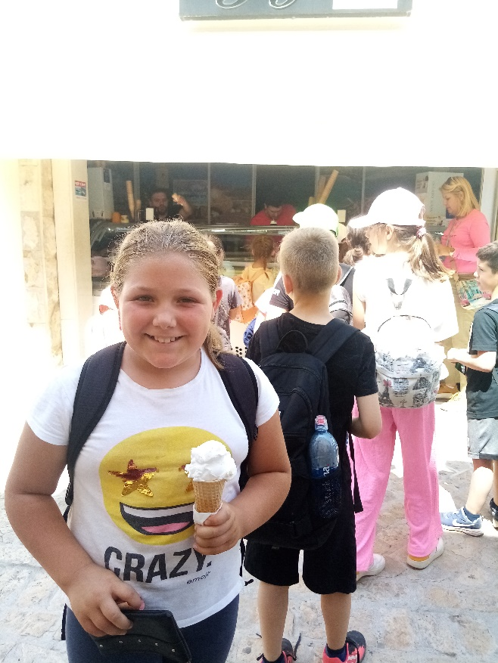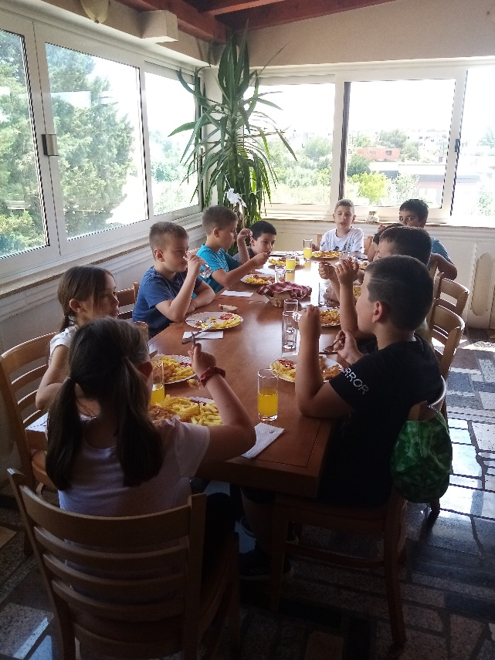

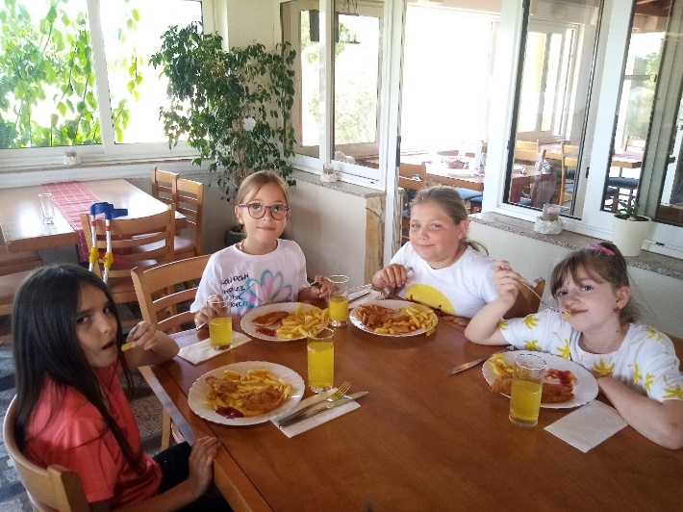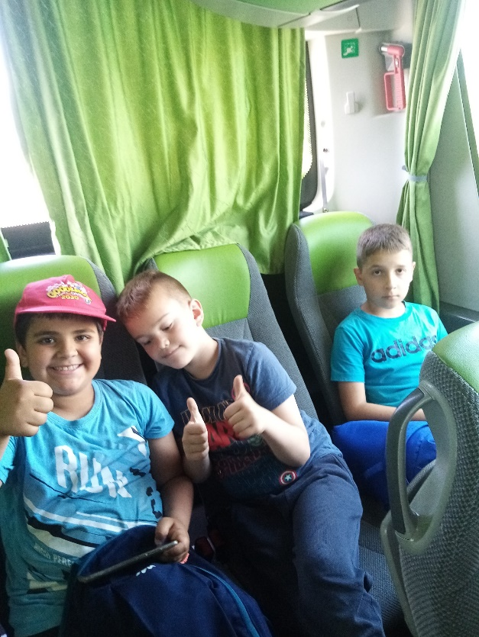

Nakon okrijepe, vedrih lica krenuli smo prema sljedećem odredištu …

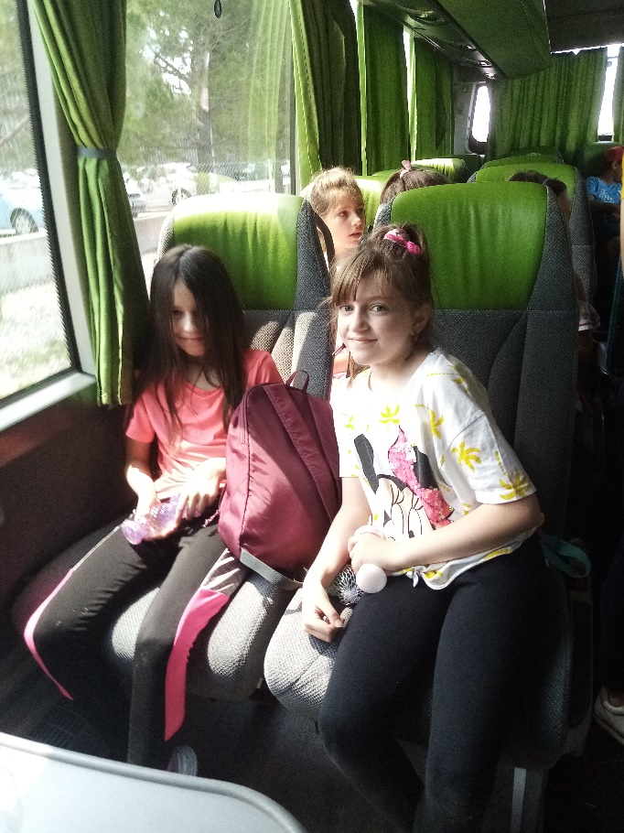
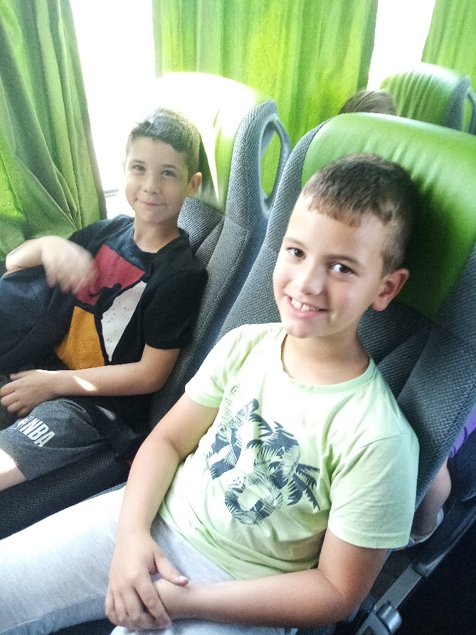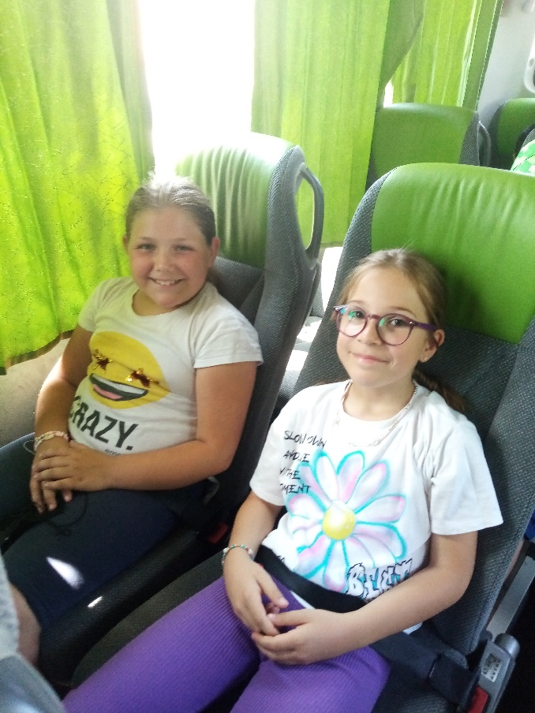

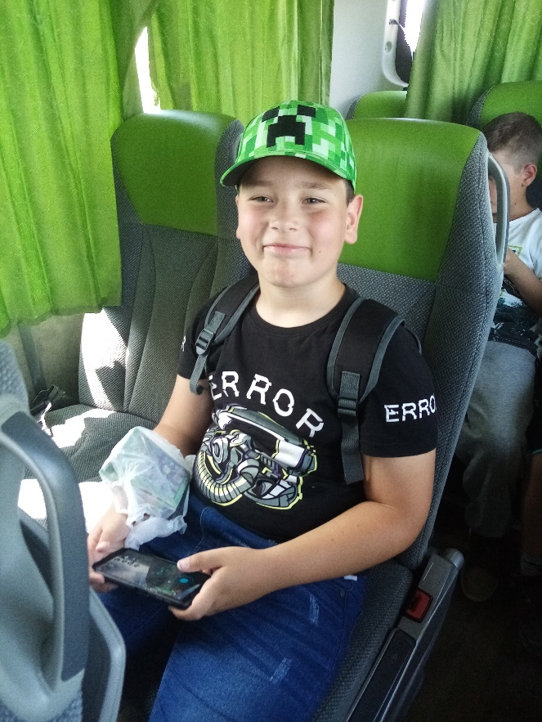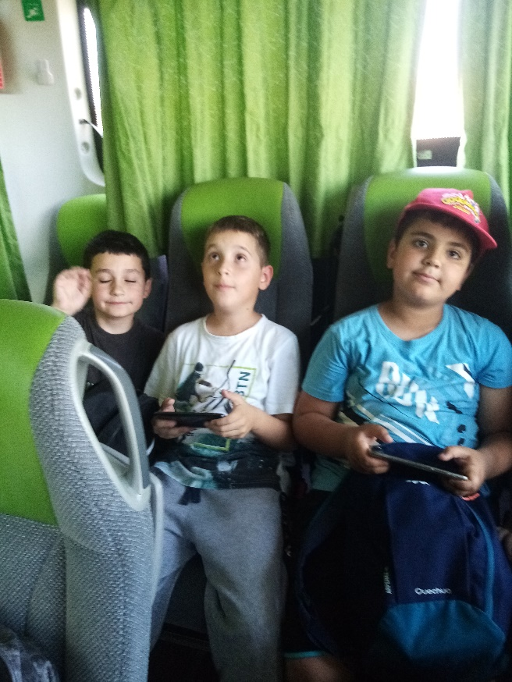

Solana Nin
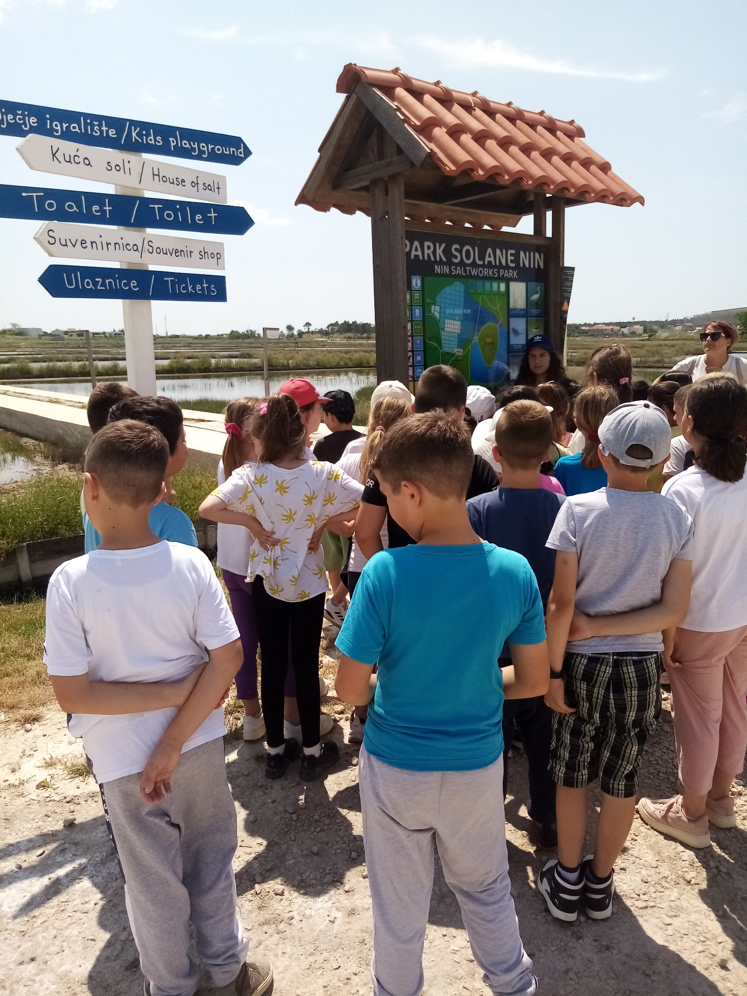
U Ninu se sol proizvodi već više od 1500 godina. Polja soli prostiru se u zaljevu uz grad, a sol se i danas dobiva prirodnim procesom isparavanja vode u sustavu velikih plitkih bazena i bere se ručno.
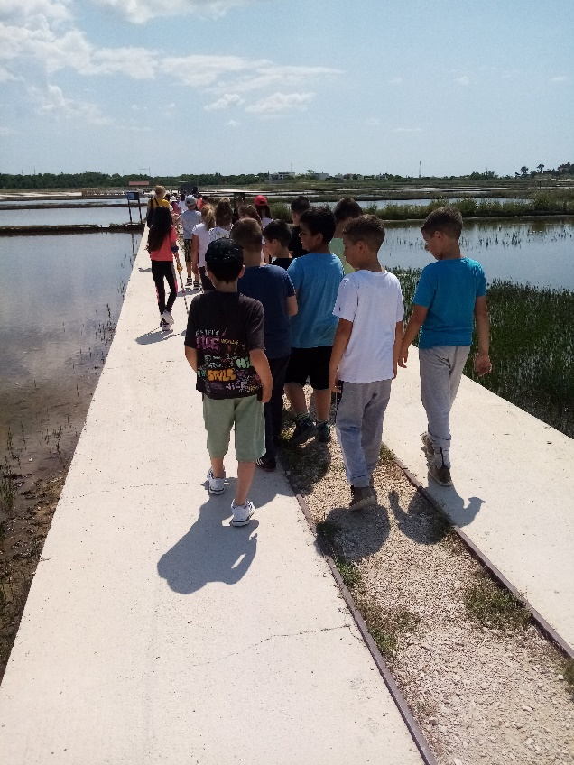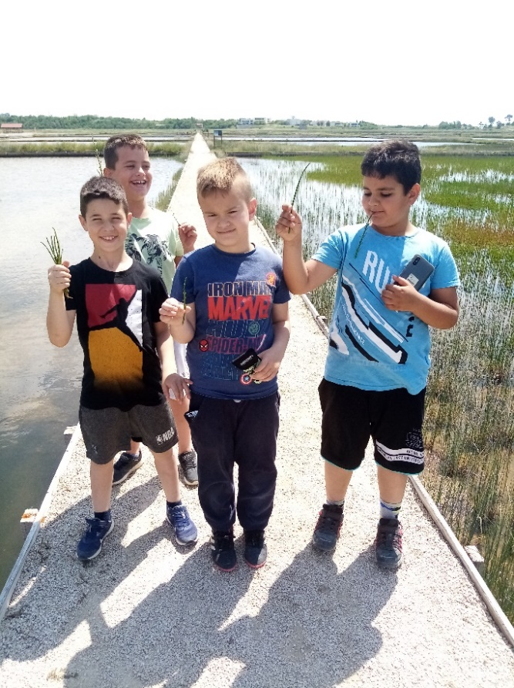
Polja oko bazena udomljavaju oko 280 vrsta ptica, najviše selica, a od močvarnih ptica najpoznatija je vlastelica, lijepa ptica dugih i tankih crvenih nogu. To je stanište izabrala zbog obilja račića kojima se hrani.
Probali smo i morsku šparogu koja raste na području Ninske solane.
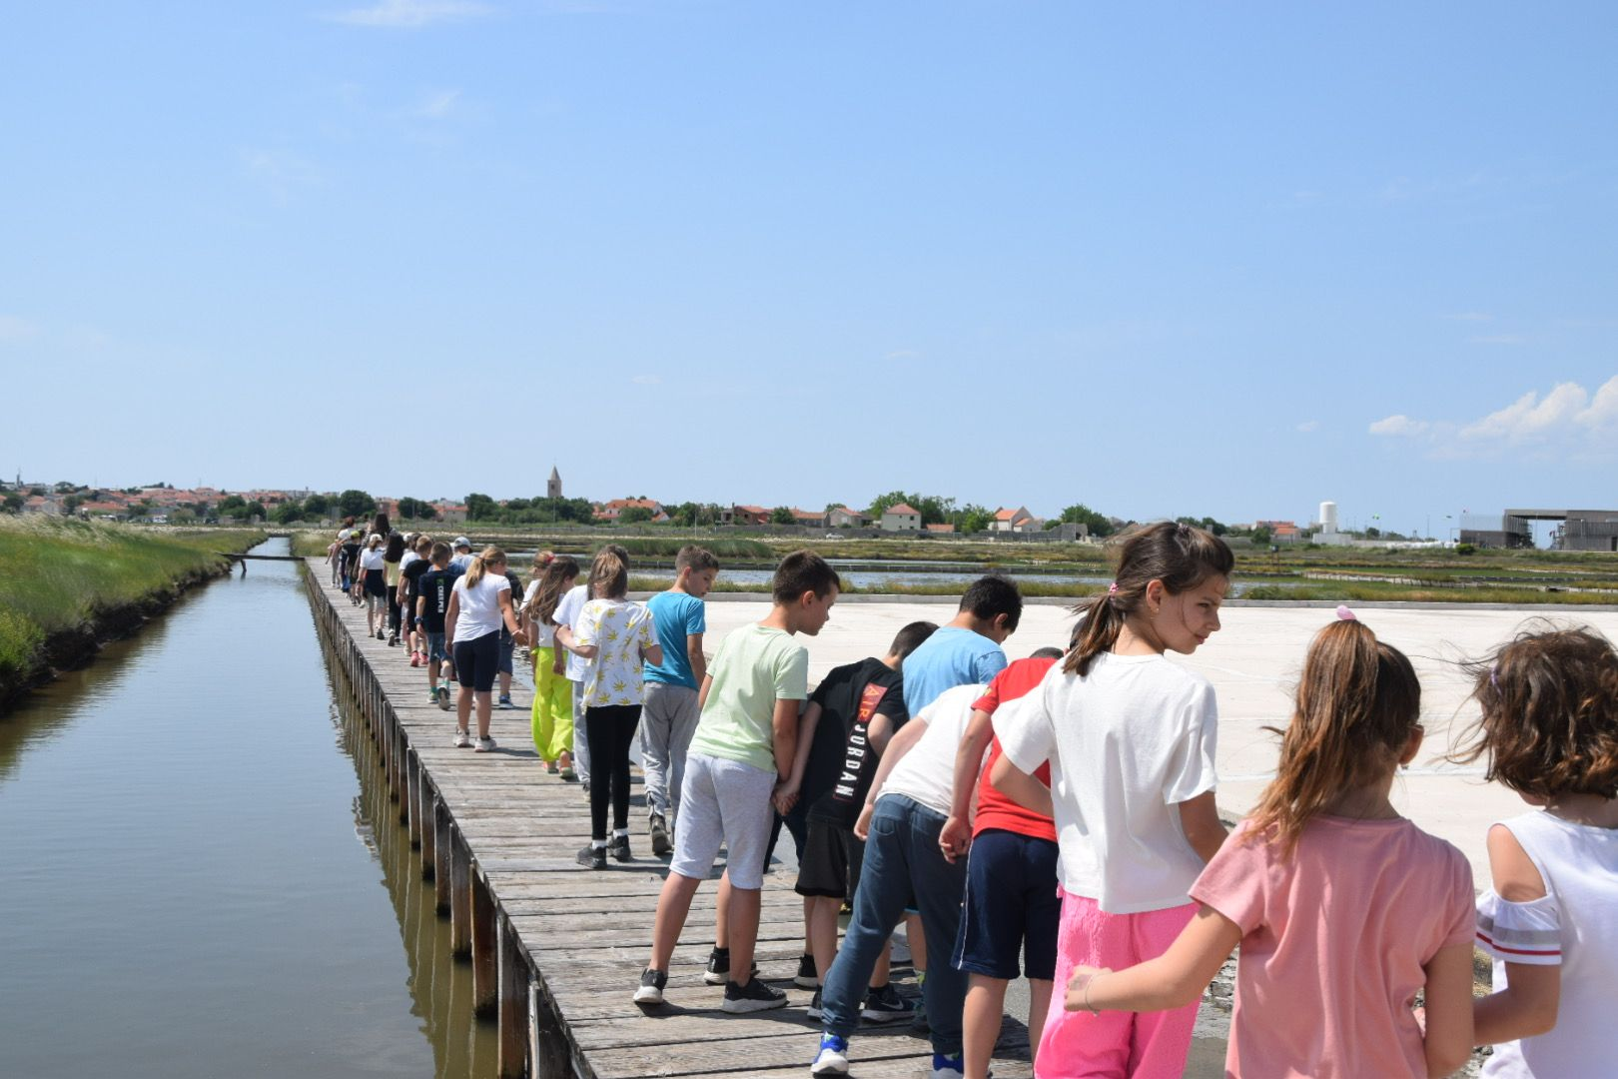
Nin je okružen i prirodnim pješčanim plažama. Najpoznatija je Kraljičina plaža kojom smo se prošetali, osvježili i uživali u igrama.

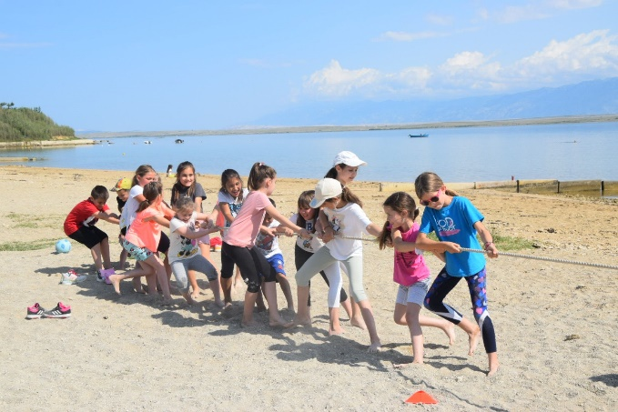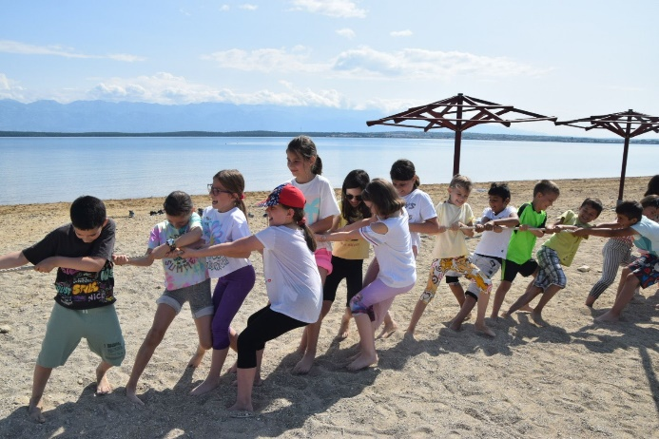
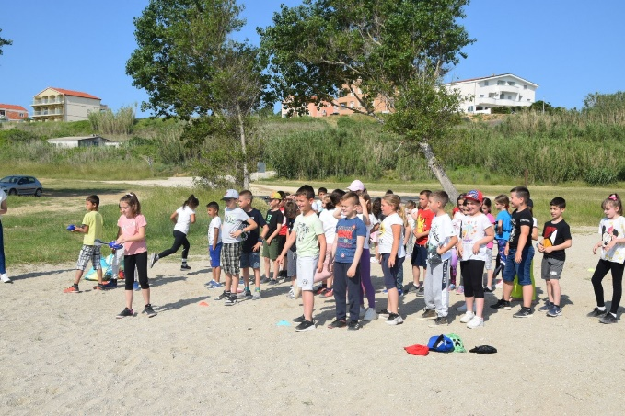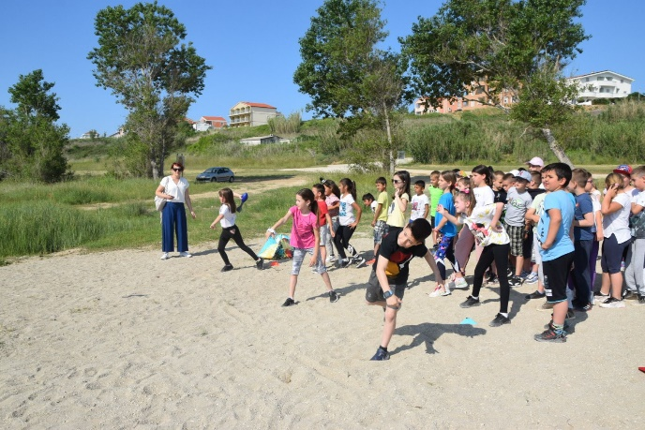
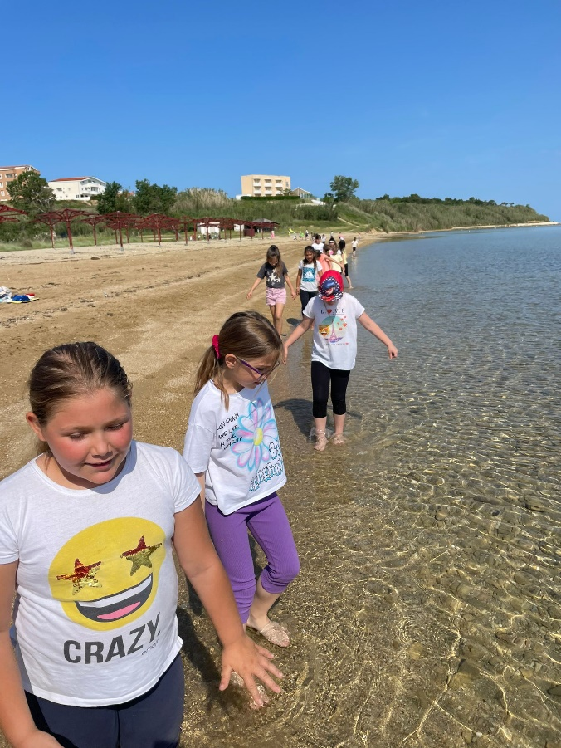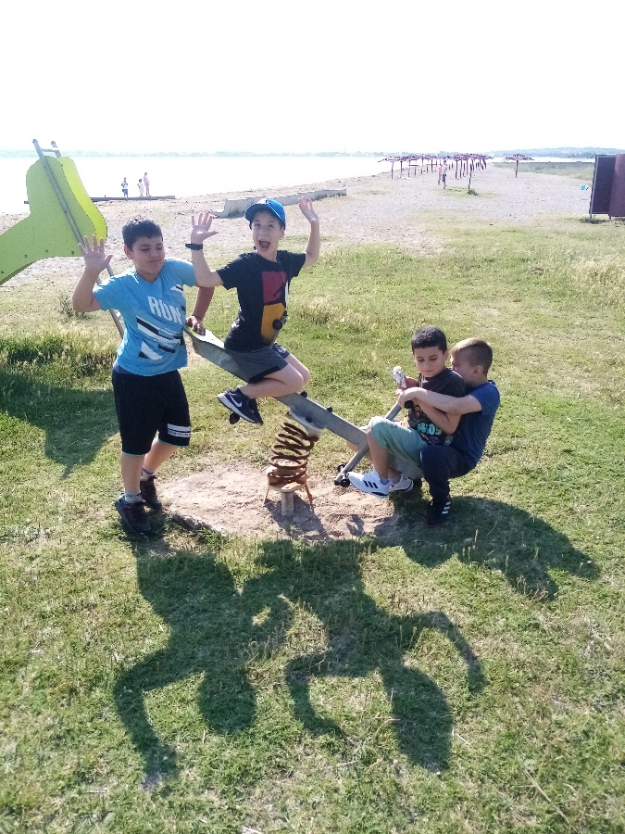
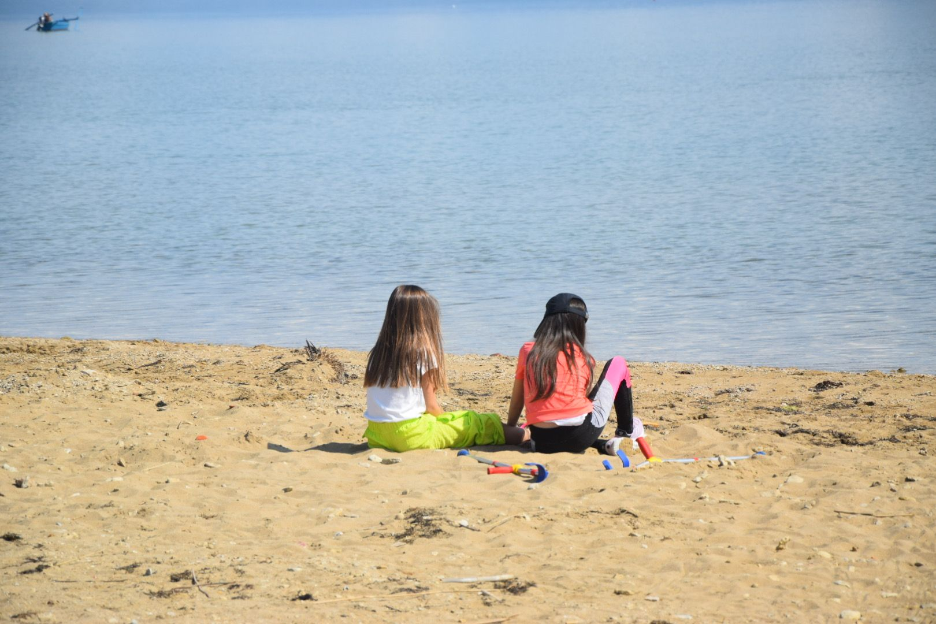
Posjet najstarijem hrvatskom kraljevskom gradu ovdje završava.
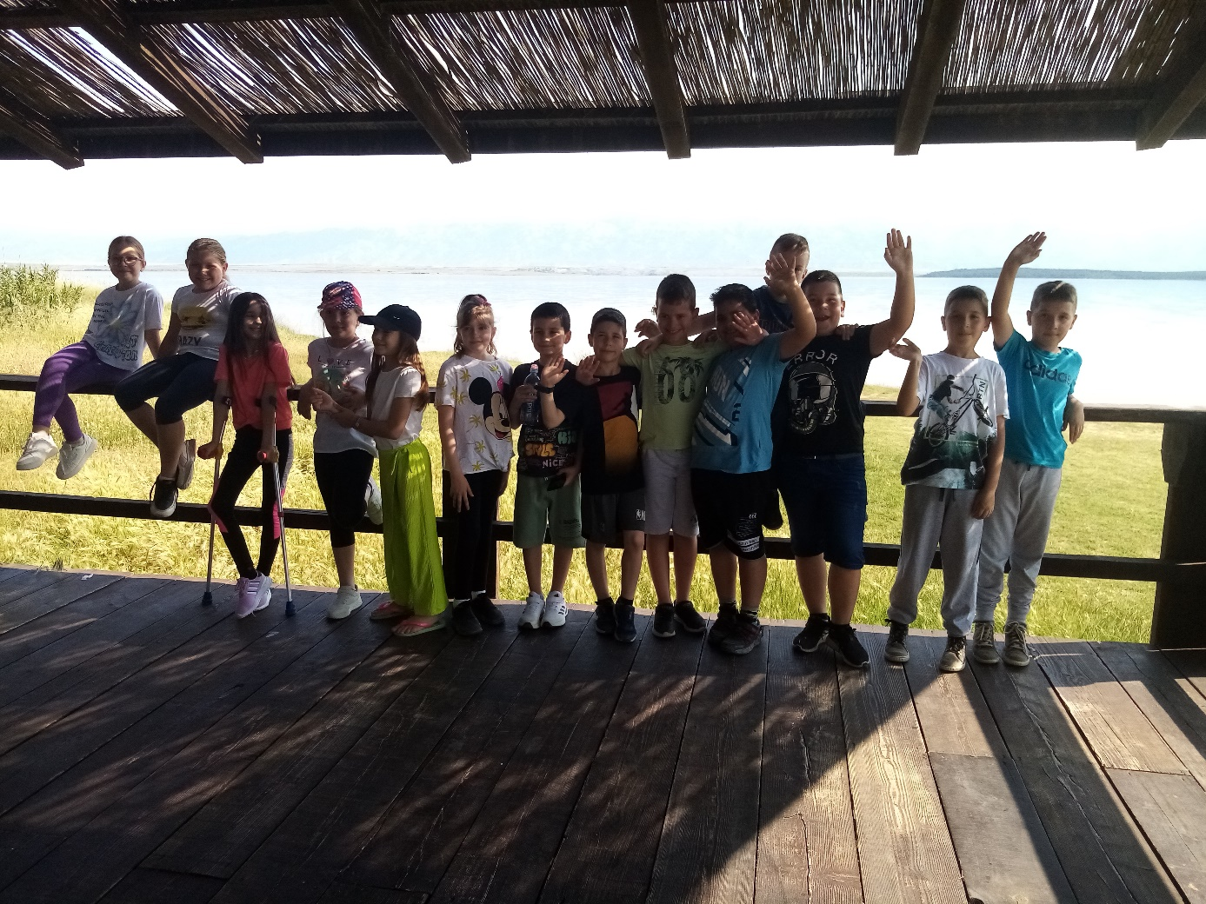
Vraćamo se puni doživljaja o ovom prekrasnom dalmatinskom gradiću !

IZVORI:
https://www.nin.hr/

